Paisaje Cafetero
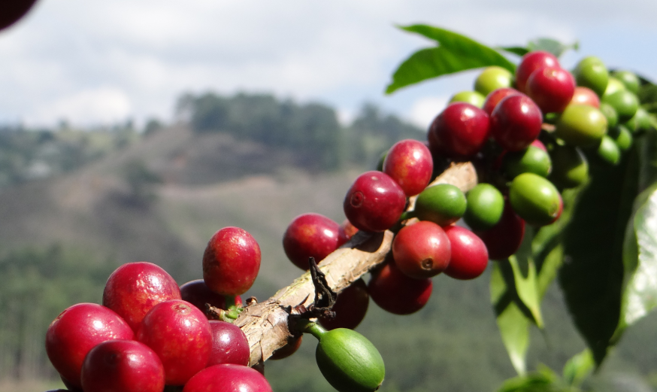

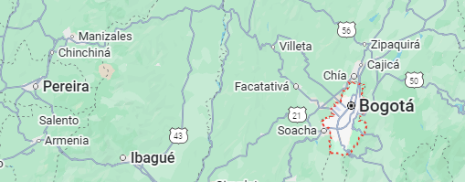

Vigencia:
Ene 10 – Abr 30

Sitios a visitar

- Bogota
- Armenia

Día 1. MEXICO – BOGOTA
Salida de Mexico con Destino a Bogota , Recepción en aeropuerto y traslado a su hotel. Alojamiento. Tarde Libre
Día 2. BOGOTA – ARMENIA
Desayuno. A la hora acordada traslado al aeropuerto de Bogota para tomar vuelo con destino a Armernia AXM, Recepcion y traslado al hotel seleccionado. Alojamiento
Día 3. FINCA LOS GIRASOLES
Desayuno. Proceso del Café en cada destino. Pasajeros alojados en hoteles en el Quindío tienen incluido proceso de café en la Hacienda La Morelia. 3 horas aproximadamente. La hacienda la Morelia es la productora del café La Morelia, conocido en el departamento por su calidad. Este café es exportado a países europeos y asiáticos y en este recorrido se apreciará el proceso del café completo hasta el producto final, ya que en la Hacienda La Morelia se tuesta y se empaca el café. Se tendrá degustación de diferentes preparaciones de café y cata técnica en el recorrido. Asistencia en el lugar de origen por el guía en idioma español y traslado en unidad de transporte privada a la Hacienda La Morelia. Deliciosa taza de café de bienvenida mientras se realiza la introducción al proceso del café, posteriormente recorrido interactivo por los cafetales, visita al beneficiadero, trilla, tostión y empacado del café. De vuelta a la casa principal donde se tendrá cata de café, acá se puede disfrutar de una taza del café ganador de 4 medallas de oro. A la hora acordada, asistencia y traslado al lugar de origen. Incluye: Transporte privado descrito en el plan, guía en español e interpretación ambiental, proceso del café descrito, asistencia por personal experto de la Hacienda. Opera de lunes a viernes de 09:00 a 14:00. Para fines de semana es necesario previa validación de disponibilidad.
Día 4. FINCA LOS GIRASOLES
Desayuno. visita a Filandia, Valle del Cocora y Salento. Servicio privado. 8 horas desde Armenia. Asistencia en el hotel por el guía en idioma español y a la hora acordada traslado al tradicional pueblo de Filandia, allí se recorren sus calles coloniales, se visita el mirador del Quindío (Incluye entrada). Nota: cerrado todos los lunes (o los martes si el lunes es día feriado en Colombia), Luego, traslado al Valle del Cocora apreciando el hermoso paisaje del lugar. Caminando, traslado al bosque de niebla donde se puede apreciar la biodiversidad de fauna y flora del lugar donde se toma el sendero ecológico de la palma de cera más alta del mundo y árbol insignia nacional, donde haremos el ritual de la palma de cera del Quindío, (sujeto a disponibilidad del guía local especializado), el cual consiste en conocer la historia de cómo los aborígenes adoraban esta palma para luego continuar con la siembra de plántulas de palma. Traslado al pueblo tradicional de Salento donde se hace walking tour, visitando sus calles coloniales, talleres artesanales y el mirador del Cocora. A la hora acordada, asistencia y traslado al lugar de origen. Almuerzo en el restaurante donde Laurita. Importante: Debido a la gran afluencia de turistas, se recomienda reservar este tour en días diferentes a domingos y lunes festivos para una mejor experiencia; gran afluencia también en Semana Santa, fin y comienzo de año. Incluye: Transporte descrito en el plan, experiencia gastronómica en Filandia (coctel de bienvenida), almuerzo donde Laurita, guía especializado en español e interpretación ambiental, caminata ecológica compartido, ritual de la palma de cera e introducción al destino por eco guía local (sujeto a disponibilidad del guía local especializado), almuerzo donde Laurita.j
Dia 5. ARMENIA - BOGOTA
Desayuno. Traslado al aeropuerto Edén (AXM), con Destino a Bogota , Recepcion y traslado al hotel seleccionado. Alojamiento , Tarde Libre para tour opcional

Dia 6. BOGOTA- MEXICO
Categoría | Hotel | Ciudad
Turista  Turista | Bogota Plaza Hotel  Finca Los Girasoles | Bogota  Armenia
El plan incluye:
✓ 2 noches de alojamiento en Bogota con Desayuno Incluido
✓ Traslado Apto – Htl- Apto en Bogota
✓ 3 Noches de alojamiento en Armenia con Desayuno y Cena
✓ Traslados Apto – Htl – Apto en Armenia
✓ Proceso del Café en finca cafetera en el destino local de su alojamiento.
✓ Visita a Finlandia, Valle del Cócora y Salento
✓ Almuerzo donde Laurita.
✓ Asistencia al Viajero
✓ Mochila

No incluye:
⎦ Seguro hotelero (voluntario).
⎦ Servicios y gastos no especificados.
-Vuelos Internacionales e Internos
-

Precios por persona
$839 usd / Dbl
$714 usd / Tpl
$629 usd Mnr de 3-9 Años

